ДОВІДКОВИЙ МАТЕРІАЛ
ДО ОПЕРАЦІЙНО-МЕТОДИЧНОЇ КАРТКИ №2
для проведення заняття з вогневої підготовки (БЗВП)

Правила стрільби по повітряним цілям. Тренування прийомам стрільби по повітряним цілям (у т.ч із траншеї).

Визначення відстані за кутовими розмірами предметів. Спосіб використовується, коли відомі лінійні розміри віддаленого предмета, до якого вимірюють відстань.
Сутність способу полягає в наступному. При спостереженні місцевих предметів (цілей), віддалених на різні відстані, спостерігач знаходиться як би у центрі концентричних кіл, радіуси яких дорівнюють відстаням до цих предметів (цілей).
Якщо коло розділити не на звичні 360°, а на 6000 рівних частин, то довжина однієї поділки буде заокруглено дорівнювати одній тисячній радіуса кола (рис. 1.):
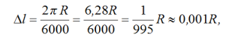

де R- радіус кола.

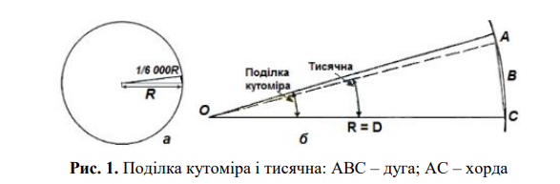
Центральний кут кола, стягнутий дугою, що дорівнює 1/6 000 довжини кола, прийнятий за одиницю вимірювання кутів, називається тисячною, яка є постійною незмінною кутовою величиною в метричній системі вимірювань. Її відносна похибка складає на 5% менше поділки кутоміра, якою під час вимірювань нехтують (рис. 1.8б).
Таким чином, одиницею виміру кутів є лінійний відрізок, який дорівнює тисячній частці відстані до об’єкта, що забезпечує швидкий перехід від кутових вимірів до лінійних і навпаки. Кутові розміри предметів у тисячних вимірюють за допомогою бінокля, приладів спостереження, прицілювання тощо (рис. 2.).
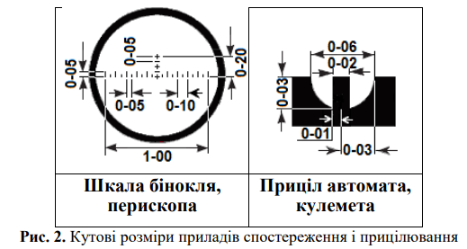

Під час виміру кутів у тисячних називають і записують число сотень, потім число десятків і одиниць тисячних. Якщо сотень і десятків немає – називають і записують нулі. Наприклад, величини кутів у тисячних 343, 52 і 2 записуються як 3-43, 0-52 і 0-02, а вказуються “три, сорок три”, “нуль, п’ятдесят дві” та “нуль, нуль дві”.
Із залежності між кутовими та лінійними величинами, відстань (дистанцію D) до предметів у метрах визначають за формулою:
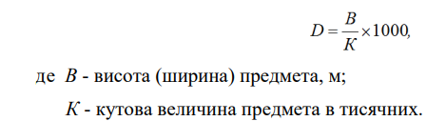
Стрільбу із траншеї (ходу сполучення) по повітряним цілям вести:
а) з упиранням передпліччя лівою руки і магазина автомата в передній схил траншеї або ходу сполучення (із встановленням сошки кулемета на бруствер або берму траншеї); якщо кут підняття зброї виявиться недостатнім, то присісти (рисунок 4).
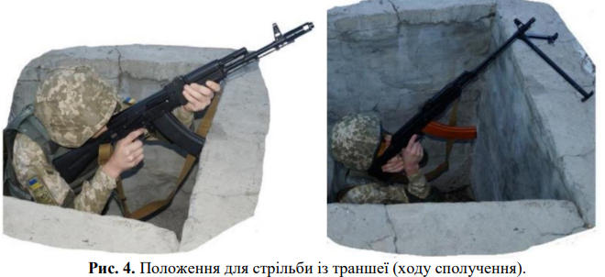

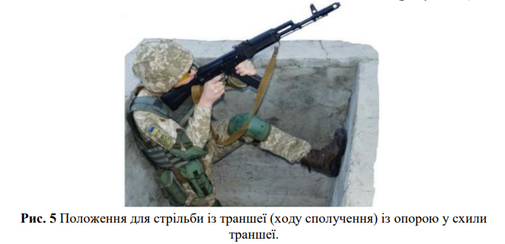
б) з опорою спиною і лівою ногою в схили траншеї: підняти ліву ногу як найвище і вперти її ступнею в схил траншеї, а спиною впертися у протилежний схил траншей і злегка присісти. Автомат (кулемет) утримувати так само як і при стрільбі стоячи, але лікоть лівою руки вперти в стегно лівою ноги або виставити дещо вперед за коліно (рисунок 5).

Вогонь з автоматів (кулеметів) по повітряних цілях ведеться в складі групи, команди, відділення, бойового розрахунку на дальності до 500 м з установкою прицілу 4 або «П».
По БпЛА, що летить осторонь або над автоматником (кулеметником), вогонь ведеться загороджувальним або супроводжуючим способом. При веденні вогню загороджувальним способом вогонь відділення або взводу зосереджується по команді командира на напрямку руху БпЛА, що наближається. У напрямку, зазначеному в команді, автоматник (кулеметник) додає автомату (кулеметові) кут підвищення приблизно 45°- 60° і відкриває вогонь, утримуючи автомат (кулемет) у даному напрямку. Стрільба ведеться безперервним вогнем до виходу БпЛА з зони вогню, або його ураження.
Якщо автоматник ясно бачить поблизу цілі напрямок трас свого автомата (кулемета), то він повинен, не припиняючи ведення вогню, трохи перемістити автомат (кулемет) у напрямку польоту цілі, домагаючись сполучення трас з ціллю.
Під час корегування вогню по трасах варто мати на увазі, що траси, спрямовані в БпЛА, здаються стріляючому що вони ідуть вище БпЛА і трохи поперед нього.
По малошвидкісним повітряних цілях, вогонь ведеться супроводжуючим способом. Винос точки прицілювання розраховується у видимих розмірах цілі (у фігурах). Під час ведення вогню супроводжуючим способом автоматник (кулеметник) утримує лінію прицілювання перед БпЛА на величину потрібного попередження і робить довгу чергу.

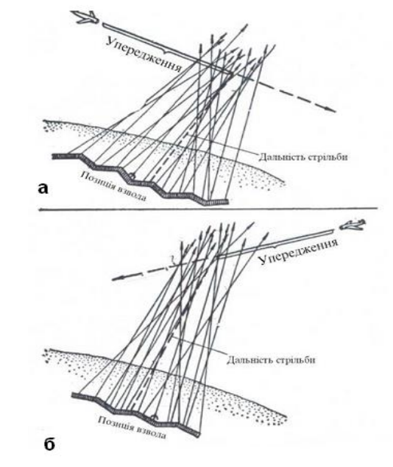

а – що рухається вздовж фронту позиції взводу;
б – що рухається під кутом до лінії фронту позиції взводу.
Рис. 6 Ведення вогню загороджувальним способом по повітряним цілям.

Для визначення упередження при стрільбі по повітряним цілям, керуватися наступною таблицею:
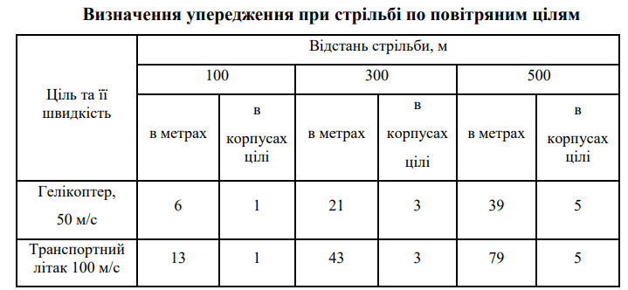

Примітка. Довжина корпусу літака прийнята рівною – 15 м, гелікоптера – 8 м.
Для визначення виносу точки прицілювання при стрільбі по БпЛА необхідно:
На дальності 100 м (рисунок 7) – 4 м (1 корпус цілі);
На дальності 300 м (рисунок 8) – 12 м (3 корпуса цілі);
На дальності 500 м (рисунок 9) – 21 м (5 корпусів цілі).
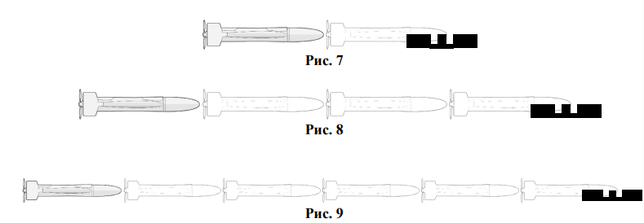

Для корегування вогню по трасах необхідно, щоб стрільба велася патронами зі звичайними і трасуючими кулями в співвідношенні: на три патрони зі звичайними кулями один патрон із трасуючою кулею, першим повинний бути патрон з трасуючою кулею. Стрільба патронами тільки з трасуючою кулею приводить до підвищеного зносу каналу ствола.

